Mugurkaulnieki ar nepastāvīgu ķermeņa temperatūru

Skolēnam sasniedzamais rezultāts:

3. Analizē informāciju par rāpuļu, abinieku un zivju daudzveidību, pielāgotību dzīves videi, barības iegūšanas īpatnībām, vietu barošanās tīklā un nozīmi dabā.

Uzdevumu piemēri

3.4. Izmantojot dažādus informācijas avotus, sameklē divas zivju sugas, kam ķermeņa forma krasi atšķirīgas no attēlā redzamās klasiskās zivs ķermeņa formas! Izskaidro novēroto atšķirību nozīmi!
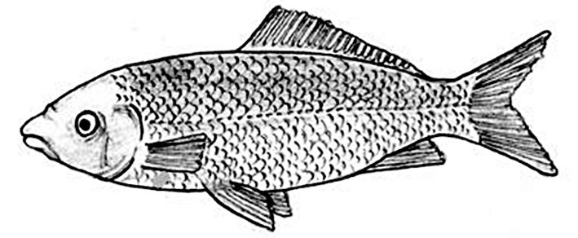

Piemērs | 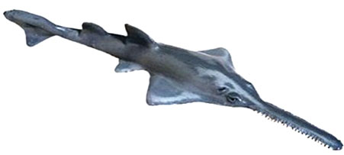  zāģzivs | Zivs iepeld sīko zivtiņu barā un ar  zāģveida izaugumu daļu no zivtiņām nogalina un pēc tam uzlasa.
1.
2.

